Bước 2.4 Lab2_bai1:

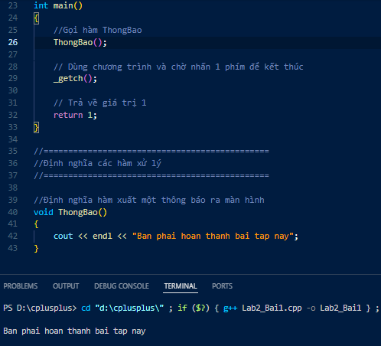

Bước 3.4 Lab2_bai1:

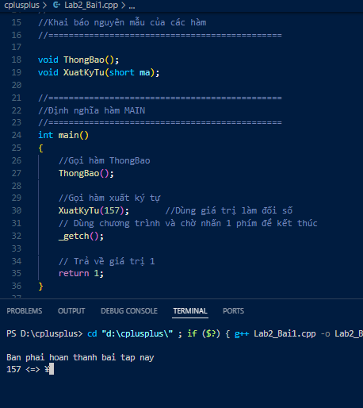

Bước 3.6 Lab2_bai1:

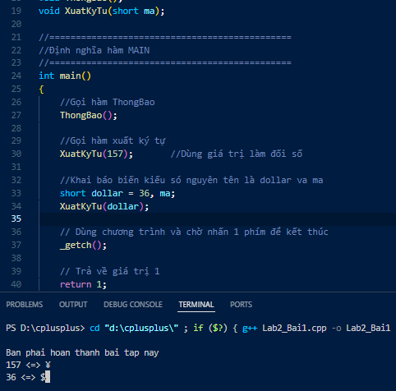

Bước 3.8 Lab2_bai1:

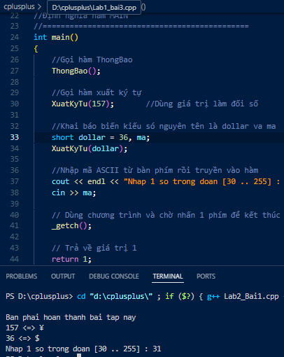

Bước 3.9 Lab2_bai1:

* Số 157, biến dollar, ma gọi chung là đối số
* Tên của tham số hình thức được khai báo khi định nghĩa hàm là ‘’ma’’
* Đối số và tham số hình thức không nhất thiết phải cùng tên
* Không thể viết lời gọi hàm XuatKyTu(dollar,ma). Vì hàm chỉ chấp nhận một đối số duy nhất có kiểu dữ liệu là short.

Bước 3.13 Lab2_bai1:

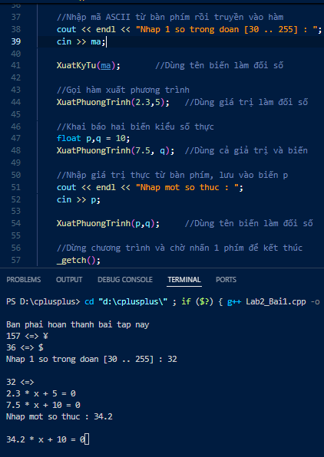

Bước 3.14:  
Tính linh hoạt khi có thể dùng giá trị hoặc biến hoặc cả hai để làm đối số truyền vào hàm. Các lời gọi hàm dễ hiểu, rõ ràng, thể hiện được mục đích của chúng.

Bước 4.6 Lab2_bai2:

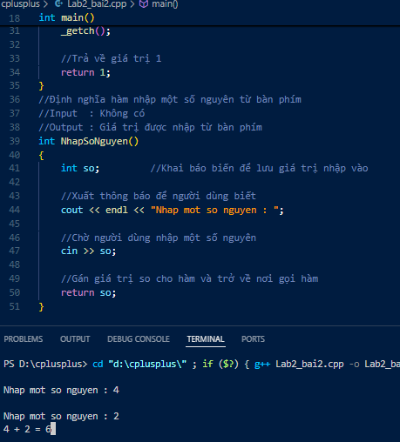

Bước 4.9 Lab2_bai2:

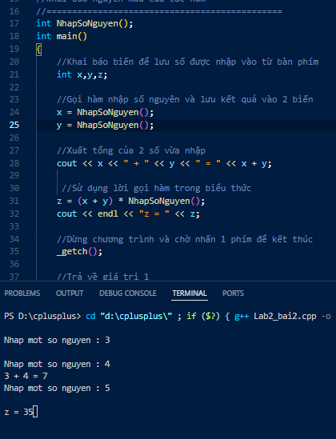

Bước 5.4 Lab2_bai2:

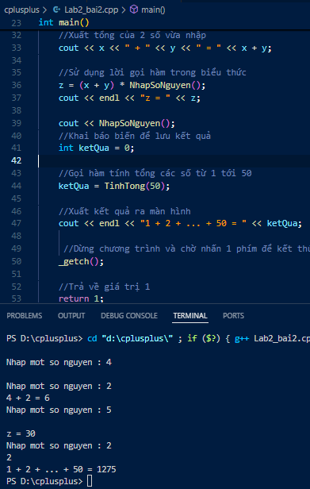

Bước 5.6

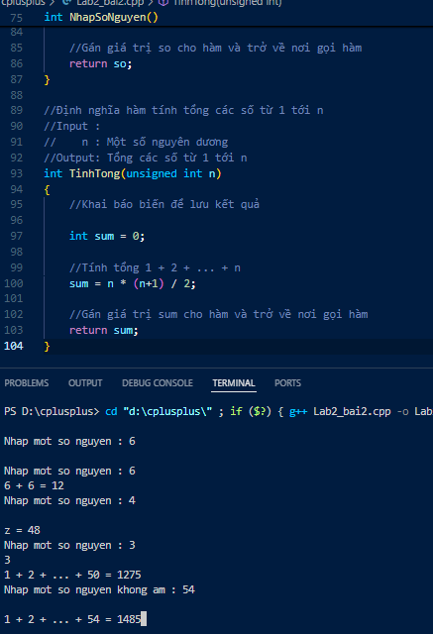

Bước 6.9 Lab2_bai3

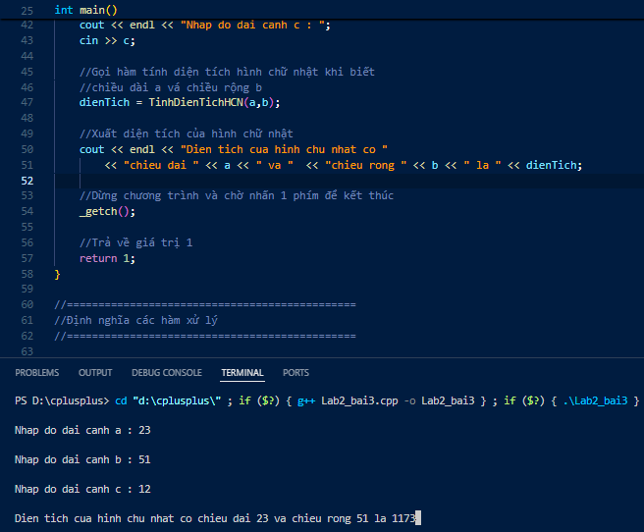

Bước 6.10:

Vì số nguyên cũng nằm trong kiểu số thực nên có thể gán vào hàm

Bước 6.12:

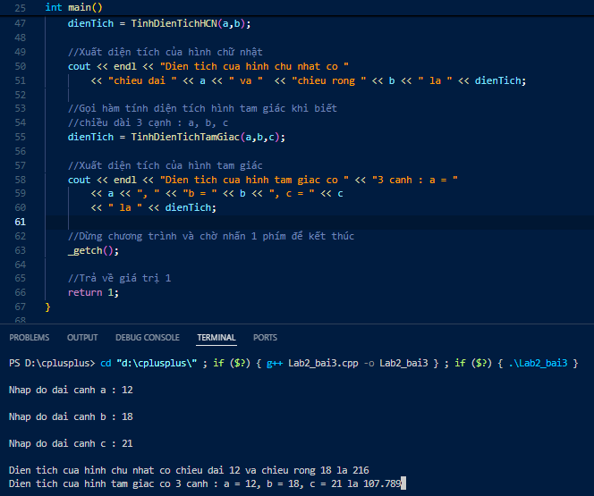

Bước 6.13:

* Được khai báo rõ rang, dễ hiểu giúp cho người đọc nhận biết được chức năng
* Dễ bảo trì và sửa đổi
* Dễ hiểu

**BÀI TẬP BẮT BUỘC**

#include<iostream>

#include<math.h>

using namespace std;

float DienTich(float R);

float ChuVi(float R);

#define  Pi    3.14;

int main()

{

   int R;

   cout<<" Gia tri cua ban kinh la :";

   cin >> R;

   cout << "dien tich hinh tron la " << DienTich(R) << endl;

   cout << "chu vi hinh tron la " << ChuVi(R);

   return 1;

}

float DienTich(float R)

{

   float S;

   S = pow(R, 2) * Pi;

   return S;

}

float ChuVi(float R)

{

   float C;

   C = R * 2 * Pi;

   return C;

}

KetQua



Bài 2:

#include<iostream>

#include<math.h>

using namespace std;

#define  Max   3600

#define  MaxP 60

int ThoiGian(int n);

int main()

{

   int SoGiay;

   cout << " SoGiay Can nhap vao la"; cin >> SoGiay;

   ThoiGian(SoGiay);

   return 1;

}

int ThoiGian(int n)

{

   float Gio, Phut, Giay;

   Gio = n/Max;

   Phut =  (n % Max ) / MaxP;

   Giay =  ( n % Max ) % MaxP;

   cout << Gio << ":"

        << Phut << ":"

        << Giay;

}

KetQua:



Bai 3:

#include<iostream>

#include<math.h>

using namespace std;

#define  Max   3600

#define  MaxP 60

int ThoiGian(int n);

double TinhCanhBen(int DayLon, int DayBe, int ChieuCao);

double TinhChuVi(int DayLon, int DayBe, double canhBen);

double TinhDienTich(int DayLon, int DayBE, int ChieuCao);

int main()

{

   int a,b,c;

   cin>>a>>b>>c;

   cout << "canh ben la: " << TinhCanhBen(a,b,c) << endl;

   cout << "chu vi la: " << TinhChuVi(a,b,c) << endl;

   cout << "dien tich la: " << TinhDienTich(a,b,c);

   return 1;

}

double TinhCanhBen(int DayLon, int DayBe, int ChieuCao)

{

   float Canh;

   Canh = sqrt ( pow((DayLon-DayBe)/2, 2)+ pow(ChieuCao, 2));

   return Canh;

}

double TinhChuVi(int DayLon, int DayBe, double canhBen)

{

   float ChuVi;

   ChuVi = DayLon + DayBe + 2*canhBen;

   return ChuVi;

}

double TinhDienTich(int DayLon, int DayBE, int ChieuCao)

{

   float DienTich;

   DienTich = ((DayLon+DayBE)*ChieuCao)/2;

   return DienTich;

}

KetQua:



Bai 4:

#include<iostream>

#include<math.h>

#define PI 3.14

double TheTich(int BanKinh, int DuongCao);

double DienTichXQ(int BanKinh, int DuongCao);

double DienTIchTp(int BanKinh, int DuongCao);

using namespace std;

int main()

{

   int a,b;

   cout << " Gia tri cua ban kinh va duong cao la: "; cin >> a >> b;

   cout << " The tich hinh tru la : " << TheTich(a,b) << endl;

   cout << " Dien tich xung quang la : " << DienTIchTp(a,b) << endl;

   cout << " Dien tich toan phan la : " << DienTichXQ(a,b) << endl;

   return 1;

}

double TheTich(int BanKinh, int DuongCao)

{

   float T;

   T = PI * BanKinh * BanKinh * DuongCao;

   return T;

}

double DienTichXQ(int BanKinh, int DuongCao)

{

   float XQ;

   XQ = 2 * PI * BanKinh * DuongCao;

   return XQ;

}

double DienTIchTp(int BanKinh, int DuongCao)

{

   float Tp;

   Tp = 2 * PI * BanKinh * DuongCao + 2 * PI * BanKinh * BanKinh;

   return Tp;

}

KetQua

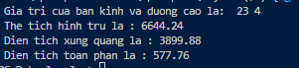

Bai 5:

#include<iostream>

#include<math.h>

#define PI 3.14

double TheTich(int BanKinh);

double DienTich(int BanKinh);

using namespace std;

int main()

{

   int a;

   cout << " Gia tri cua ban kinh la:  "; cin >> a;

   cout << " The tich hinh tru la : " << TheTich(a) << endl;

   cout << " Dien tich la : " << DienTich(a) << endl;

   return 1;

}

double TheTich(int BanKinh)

{

   float TheTich;

   TheTich = 4/3 * PI * BanKinh;

   return TheTich;

}

double DienTich(int BanKinh)

{

   float DienTich;

   DienTich = 4 * PI * sqrt(BanKinh);

   return DienTich;

}

KetQua:



Bai 6:

#include<iostream>

#include<math.h>

using namespace std;

double BMI(double CanNang, double ChieuCao);

int main()

{

   double a,b;

   cout << " can nang va chieu cao la: "; cin >> a >> b;

   cout << " BMI duoc tinh la : " << BMI(a,b);

   return 0;

}

double BMI(double CanNang, double ChieuCao)

{

   double BMI;

   BMI = CanNang/(ChieuCao*ChieuCao);

   return BMI;

}

KetQua:



Bai 7:

#include <iostream>

#include <math.h>

using namespace std;

double TinhKhoangCach(double xa, double ya, double xb, double yb);

int main()

{

    double xa,ya,xb,yb,d;

    cout << "Nhap toa do diem B ";

    cin >> xa >> ya;

    cout << "Nhap toa do diem A ";

    cin >> xb >> yb;

    d = TinhKhoangCach(xa,ya,xb,yb);

    cout << "Khoang cach giua 2 diem A va B la " << d;

    return 0;

}

double TinhKhoangCach(double xa, double ya, double xb, double yb)

{

    double d;

    d = sqrt(pow(xb-xa,2) + pow(yb-ya,2));

    return d;

}

KetQua:



Bai 8:

#include <iostream>

#include <math.h>

using namespace std;

double WindChill(double t, double v);

int main()

{

    double t,v,w;

    cout << "Nhap nhiet do ";

    cin >> t;

    cout << "Nhap van toc gio ";

    cin >> v;

    w = WindChill(t,v);

    cout << "Do lanh cua gio la " << w;

    return 0;

}

double WindChill(double t, double v)

{

    double w;

    w = 35.74 + 0.6215 * t + (0.4275 * t - 35.75) * pow(v,0.16);

    return w;

}

KetQua:



Bai 9:

#include <iostream>

#include <math.h>

using namespace std;

double TimMax(double x, double y);

double TimMax4(double a, double b, double c, double d);

int main()

{

    double a,b,c,d,mmax;

    cout << "Nhap bon so a, b, c, d : ";

    cin >> a >> b >> c >> d;

    mmax = TimMax4(a,b,c,d);

    cout << "So lon nhat trong 4 so la " << mmax;

    return 0;

}

double TimMax(double x, double y)

{

    double mmax;

    mmax = (x > y)? x:y;

    return mmax;

}

double TimMax4(double a, double b, double c, double d)

{

    double mmax;

    mmax = (TimMax(a,b) > TimMax(c,d))? TimMax(a,b) : TimMax(c,d);

    return mmax;

}

KetQua:



Bai10:

#include <iostream>

#include <math.h>

using namespace std;

double TinhDoCao(double phi, double delta, double h);

double TinhPhuongVi(double phi, double delta, double h, double altitude);

int main()

{

    double phi,delta,h,alt,azim;

    cout << "Nhap vi do cua ngoi sao ";

    cin >> phi;

    cout << "Nhap xich vi do cua ngoi sao ";

    cin >> delta;

    cout << "Nhap mui gio ";

    cin >> h;

    alt = TinhDoCao(phi,delta,h);

    azim = TinhPhuongVi(phi,delta,h,alt);

    cout << "Do cao cua ngoi sao la " << alt << endl << "Phuong vi cua ngoi sao la " << azim;

    return 0;

}

double TinhDoCao(double phi, double delta, double h)

{

    double altitude;

    altitude = asin(sin(phi) * sin(delta) + cos(phi) * cos(delta) * cos(h));

    return altitude;

}

double TinhPhuongVi(double phi, double delta, double h, double altitude)

{

    double azimuth;

    azimuth = acos((cos(phi) * sin(delta) - sin(phi) * cos(delta) * cos(h)) / cos(altitude));

    return azimuth;

}

KetQua:

